壁挂式语音测酒仪
型号：YCJ-2M
价格：2600
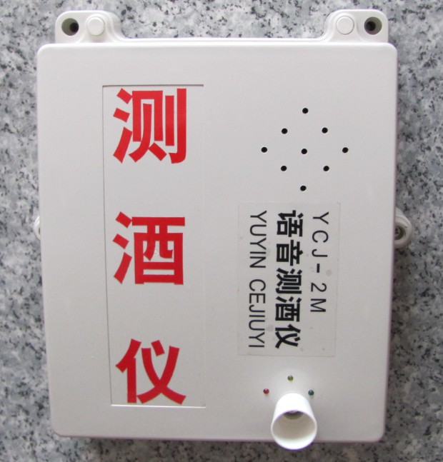
YCJ-2M式测酒仪，是根据《货到付款规章》要求，杜绝酒后下井作业而研制的一种方便、实用的检测仪器，安装于矿井口，可对每位下井人员进行的酒精度的检测。

该仪器应用了两项国家专利技术，采用ISD语音集成电路、日本进口酒敏检测元件，有灵敏度高、稳定性好、抗干扰性强、语音清楚等优点，是搞好煤矿安全生产的必要仪器装备。
二 主要技术指标

2.1 交流输入电压
. AC80-250V

50HZ-60HZ
2.2 检测指标

2.1 灵敏度 酒精 50PPM K7/2.0
2.2 响应时间 TS<100ms
2.3 恢复时间 TS< 500ms
2.4 湿度 95%<RH
温度 --20度-------+50度
2.3 工作指标

3.1 音响功率 1W
3.2 二路语音输出
3.3 LED浓度显示
3.4 工作方式 连续
3.5 整机功率 10W

三、使用要求及注明

3.1 仪器是根据气体中的酒精分子含量多少而做出语言判断的，所以吹气量必须充足，开机20秒左右，绿灯亮时表示机器待机，可以使用。绿灯和红灯同时闪烁，表示正在检测。
3.2 如所吹气体中不含酒精分子，则仪器认知后告知：“酒精检测合格”。前面板上的红灯、黄灯均不亮。
3.3 如所吹气体中含酒精分子，仪器认知后告知：“酒精检测不合格”，同时前面板的
红灯阶段式闪亮。
3.4 只有红灯闪亮，仪器才确认酒精度达到了不能下井作业的程度。黄灯闪亮而红灯不亮，
仪器表征为饮酒的不同程度，但语音仍告知“正常”，各矿井可根据本矿的要求程度不
同而设置不同的显示值。

